实验七 微服务负载均衡组件实践

【实验目的和要求】
- 上网搜索整理spring cloud中负载均衡组件的资料；
- 加强熟悉JAVA开发环境：IDEA；
- 配置Fenix's Bookstore的负载均衡组件以熟悉其作用
【实验步骤】

1. 上网搜索整理spring cloud中负载均衡组件的资料
- 通过搜索引擎上网搜索整理spring cloud中负载均衡组件的资料
- 关键字：Spring Cloud ribbon、Spring Cloud Balancer

2.了解springcloud中负载均衡组件的作用
- 使用实验五中的nacos，启动startup.cmd

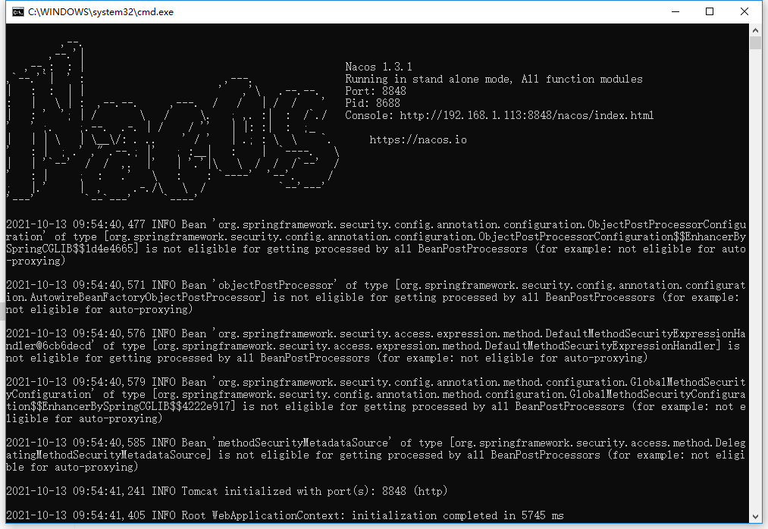

- 修改nacos的gateway.yaml配置文件,新增静态路由配置。按照gateway、domain的顺序启动服务，启动成功后访问 http://127.0.0.1:8080/index.html#/
spring:
cloud:
gateway:
discovery:
locator:
# 开启从注册中心动态创建路由的功能，利用微服务名进行路由
enabled: true
# 忽略大小写匹配，默认为 false。
# 当 eureka 自动大写 serviceId 时很有用。 所以 MYSERIVCE，会匹配 /myservice/**
lowerCaseServiceId: true
routes:
- id: http
uri: https://www.baidu.com/
predicates:
- Path=/restful/baidu/**
# 某业务服务
- id: account
uri: lb://account
predicates:
- Path=/restful/accounts/**
- id: payment
uri: lb://payment
predicates:
- Path=/restful/pay/**,/restful/settlements/**
- id: warehouse
uri: lb://warehouse
predicates:
- Path=/restful/products/**,/restful/advertisements/**
- id: security
uri: lb://security
predicates:
- Path=/oauth/**

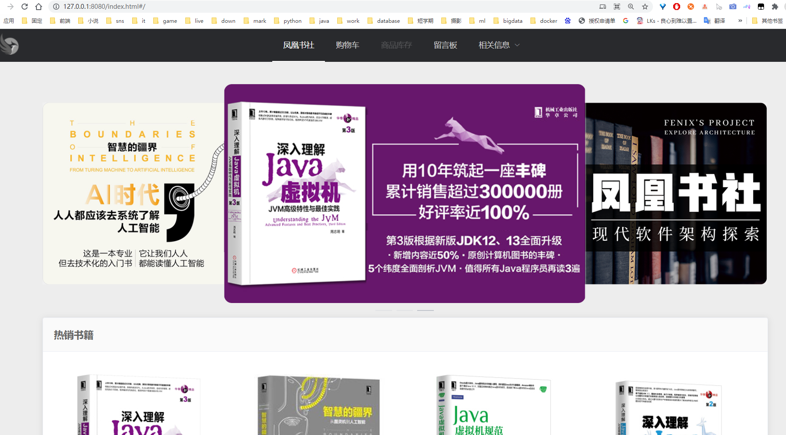

- 修改com.github.fenixsoft.bookstore.warehouse.resource.ProductResource代码，在gateway.yaml配置warehouse服务的负载均衡设置

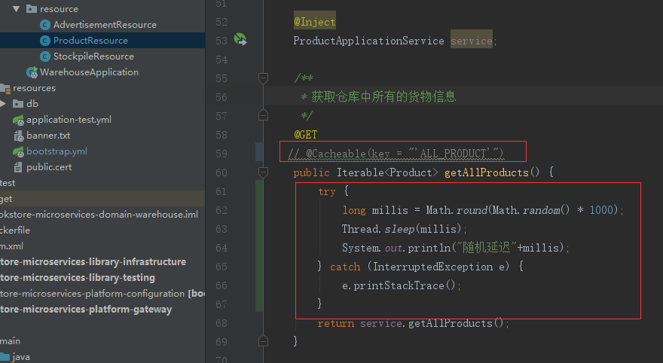

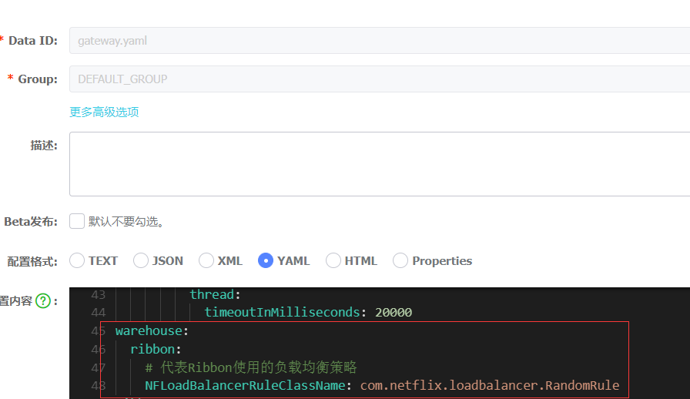
- 重新启动warehouse服务，并且启动两个，刷新网页观察日志确定随机策略是否生效

